梅庵学会联合硕博党支部参观南京市博物院调研考察活动
2013年12月24日星期二，梅庵学会联合硕博党支部50人，来到南京市博物院，进行了以“创先争优、承扬党魂、观古系今、博览群物”为主题的参观活动。本次活动旨在使学员了解祖国博大精深的文化和历史的精髓，唤起以爱国主义为核心的民族精神和以改革创新为核心的时代精神，凝聚硕博研究生的组织能力和团队精神，展现东大人的风采。
学生们在博士的带领下，一睹南京市博物院内的丰富馆藏，感受金陵文化，领略自然风貌。在微弱的灯光下，学生们认真欣赏着每一件藏品，仔细领会着每一个展品的时代故事与历史价值。参观了历史馆、特展馆、艺术馆、数字馆、民国馆、非遗馆等，参观过程井然有序，学生们展示着东大人的优良精神风貌。南京博物院有各类藏品40余万件，藏品上至旧石器时代，下迄当代，包括石器、陶器、玉器、青铜器、瓷器、书画、织绣、竹木牙雕、民俗和当代艺术品等，国家一级以上文物1062件。藏品中，考古发掘品具有很高的历史、艺术和科学价值。其中新石器时代的“玉串饰”，战国时期的“错金银铜壶”、“郢爰”，西汉的“金兽”，东汉的“广陵王玺”、“错银饰青铜牛灯”，东汉的“鎏金镶嵌神兽铜砚盒”，西晋的“青瓷神兽尊”，南朝的“竹林七贤与荣启期”模印砖画，明代的“釉里红岁寒三友纹梅瓶”等10件藏品为国宝级文物。
本次参观活动是硕博党支部“我的中国梦”系列活动之一，为丰富党员及群众课余生活，增强民族自尊心、自信心和自豪感起到积极推动作用。
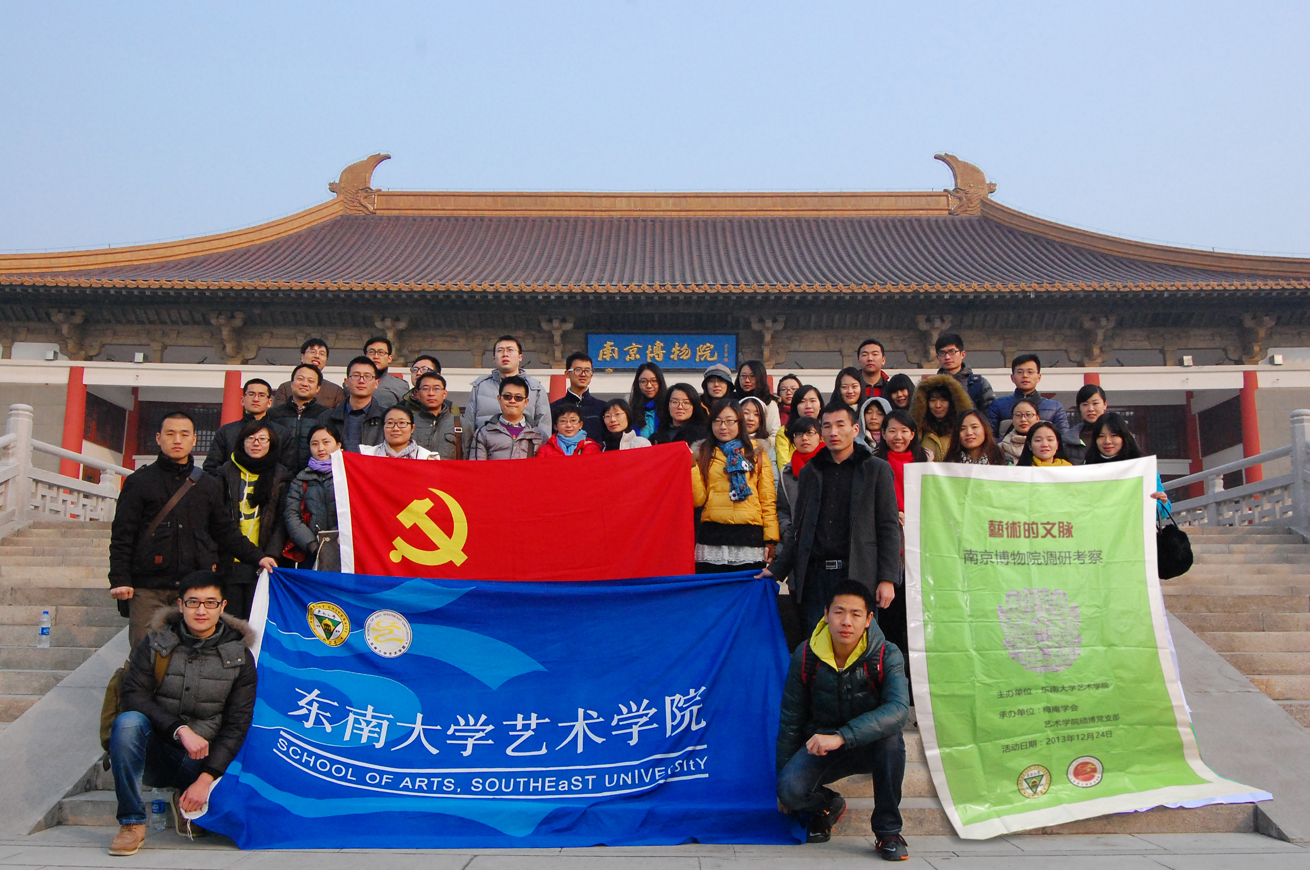
参观考察部分合影

